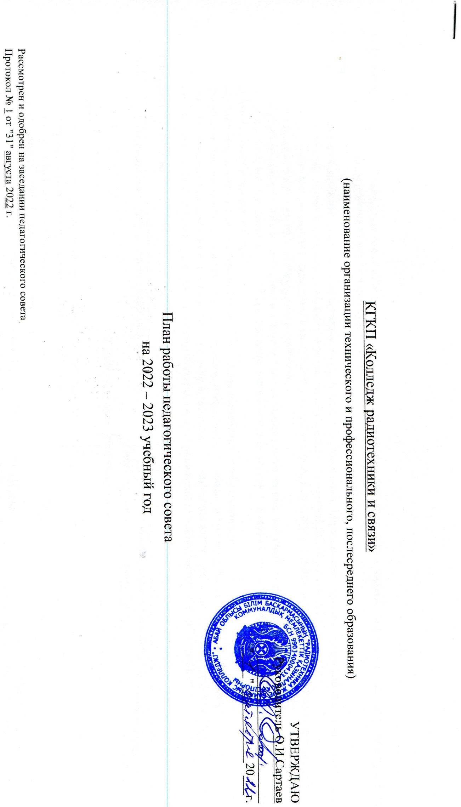

КГКП «Колледж радиотехники и связи»

(наименование организации технического и профессионального, послесреднего образования)

УТВЕРЖДАЮ
Руководитель О.И.Сартаев
_______________________
"____" ____________20___г.

План работы педагогического совета
на 2022 – 2023 учебный год

Рассмотрен и одобрен на заседании педагогического совета
Протокол № 1 от "31" августа 2022 г.

Цели: объединение усилий коллектива колледжа на повышение уровня учебно-воспитательной работы, на основе использования в практике достижений педагогической науки и передового опыта.
Задачи:
- диагностика состояния учебно-воспитательного процесса в организации образования, уровня профессиональной подготовки преподавателей, обученности, воспитанности и развития обучающихся организаций образования;
- разработка комплексно-целевых программ развития организации образования, профессионального мастерства и творчества каждого преподавателя и мастера производственного обучения;
- объединение усилий всего коллектива организации образования для качественной учебно-воспитательной работы;
- создание условий для постоянного совершенствования качества подготовки кадров с учетом потребности рынка труда, перспектив развития экономики республики;
- обеспечение личностно-ориентированного образования и воспитания обучающихся;
- формирование компетентного подхода в организации учебно-воспитательного процесса организации образования;
- совершенствование форм и методов мониторинга результативности и эффективности учебно-воспитательного процесса;
- обеспечение в организациях образования творческого подхода в организации учебно-воспитательного процесса.

Направления работы:

№ | Наименование работ, рассматриваемых вопросов | Срок исполнения | Индикаторы/Конечный результат | Ответственные
1. Работа педагогического совета
 | 1 заседание:  - Обсуждение инструктивно-методических рекомендации по организации учебного процесса в учебных заведениях технического и профессионального, послесреднего образования к началу 2022-2023 учебного года:  - Основные направления работы коллектива в 2022–2023 учебном году. Обсуждение и утверждение единого плана работы колледжа на 2022-2023 учебный год.  - Об организации учебного процесса колледжа  - Итоги воспитательной работы 2021-2022 и перспективы деятельности в новом учебном году  - Об организации практических занятий учебного процесса  - Аттестация педагогических работников. Е – портфолио.  - Разное: гос.услуга - перевод студентов | 31 августа  2022 год | Протокол педсовета | Зам.директора по УР Ш.К.Кумашева  Зам.директора по ВР Есембаева Г.Т.;Зам.директора по УПР Шайдоллин М.К.;  Методист Кайыржанова Е.Е.;  Зав.уч.частью Санжиева У.Т.
 | 2 заседание:  Информация о выполнении решений педсовета №1  Тема: «Взаимодействие семьи и колледжа как залог успешного духовно-нравственного воспитания и социализации подростка в обществе»  - Работа с родителями как основной фактор партнерства учебного заведения и семьи  - Активные формы взаимодействия психолога с родителями студентов  - Взаимодействие куратора группы с родителями как залог успешного решения образовательных и воспитательных задач \ из опыта работы\:  Куратор группы №263 РЭТ Нургалиева Т.К.  Куратор группы № 372 РС Пшембаева Д.К.  - Рефлексия  - Разное | Ноябрь 2022 г. | Протокол педсовета | Зам. директора по ВР Есембаева Г.Т.  Психолог Карпачева Н.Н.  Нургалиева Т.К.  Пшембаева Д.К.
 | 3 заседание:  Информация о выполнении решений педсовета №2  Тема: «Анализ работы педагогического коллектива за 1 полугодие 2022-2023у.г».  - Анализ результатов образовательной деятельности за 1 семестр;  - Основные итоги воспитательной работы за 1 семестр;  - Основные итоги методической работы преподавателей за 1 семестр;  - Отчет о выполнении гос.услуг;  - Разное; | январь 2023 года | Протокол педсовета | Зам. директора по УР;  Зам. директора по ВР;  Методист;  Зам. директора по УР;
 | 4 заседание:  Информация о выполнении решений педсовета №3  Тема: «Практические заняти в рамках кредитного обучения»  - Кредитное обучение – практика. Анализ слабых и сильных сторон.  - Практическое обучение на базе центра компетенций  - О ходе реализации дуального обучения  - Организационные вопросы | Март 2023 года | Протокол педсовета | Зам. директора по УПР  М.К. Шайдоллин  Заведующая центром компетенции  Дуйсенбаева А.К.  Зам. директора по УПР  М.К. Шайдоллин
 | 5 заседание:  Информация о выполнении решений педсовета №4  Тема: «Итоги деятельности методической службы за 2022 - 2023 учебный год»  - Анализ работы методической работы за 2022 – 2023 учебный год;  - Результаты мониторинга удовлетворенности заинтересованных сторон качеством организации учебно-воспитательной деятельности и прочим;  - О результатах рейтинговой оценки ИПР колледжа. Награждение победителей;  - Разное; | Май 2023 года | Протокол педсовета | Методист, председатели ПЦК, зам. директора по УР Кумашева Ш.К.
 | 6 заседание:  Информация о выполнении решений педсовета №5  - Итоги работы колледжа за 2022-2023 учебный год и задачи на новый учебный год.  - Разное | Июнь 2023 года | Протокол педсовета | Заместители директора

